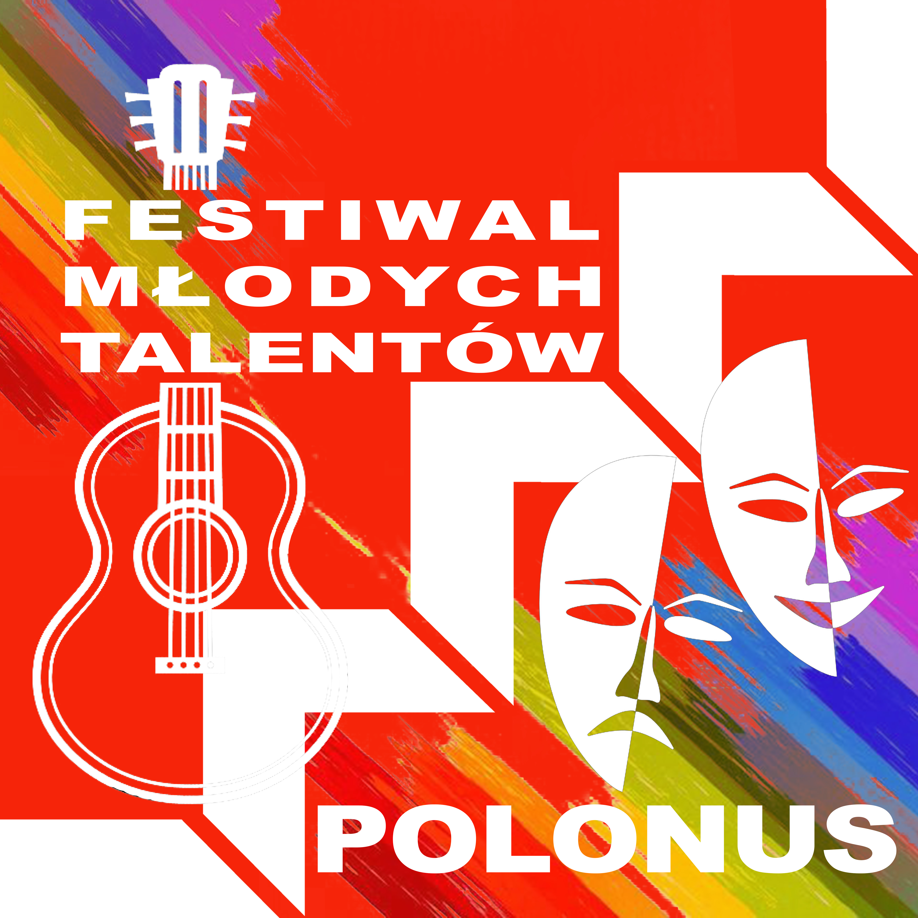
KARTA ZGŁOSZENIA
Do I ETAPU I Festiwalu Młodych Talentów „Polonus” Londyn 2022’

VIII Konkurs Młodych Talentów „Polonus”

imię i nazwisko | wiek | szkoła/ placówka kulturalna | kategoria | repertuar

zapotrzebowanie techniczne (instrument, mikrofon, statyw itp) | nr telefonu rodziców opiekunów | nr telefonu pełnoletniego uczestnika

Zapoznałem(łam) się z regulaminem Festiwalu i Konkursu:
/podpis rodzica, opiekuna/
......................................................................
/podpis osoby pełnoletniej/

